CENTRO EDUCACIONAL ANHANGUERA
SUPERIOR DE TECNOLOGIA EM ANALISE E DESENVOLVIMENTO DE SISTEMAS – 1° SEM / 2021

PRODUÇÃO TEXTUAL INTERDICIPLICAR INDIVIDUAL - PTI

Hortolândia-SP

Passo Fundo RS
2021

“GLOBALTECNOL S.A. – TECNOLOGIAS”

Aline dos Reis Conrado
RA:30561848

Passo Fundo RS
2021
Trabalho apresentado para avaliação na disciplina de Atividades Interdisciplinares, do curso Superior de Tecnologia em Análise de Desenvolvimento de Sistema, 100% online, da Universidade Centro Educacional Anhanguera ministrado tutor à distância: Jobson Yonaha Gimenez.

“Não é a linguagem de programação que define o programador, mas sim sua lógica.”

David Ribeiro Guilherme

SUMÁRIO
1 INTRODUÇÃO 3
2 DESENVOLVIMENTO 4
2.1 TAREFA 1- 4
2.2 TAREFA 2- 5
2.3 TAREFA 3-........................................................................................................8
2.4 TAREFA 4- 10
3 CONCLUSÃO 11
REFERÊNCIAS 13

INTRODUÇÃO
A proposta de Produção Textual Interdisciplinar Individual (PTI) terá como temática “Global Tecnol S.A – Tecnologias”.
O mercado da tecnologia da informação cada vez mais ágil, valorizando o profissional com habilidades técnicas.
Estarei apresentando alguns conceitos digitais, como conexão dos objetos físicos capaz ETC ..........................................

DESENVOLVIMENTO
TAREFAS MULTIDISCIPLINARES

TAREFA 1-
Tabela verdade é um dispositivo utilizado no estudo da lógica matemática. Com uso desta tabela é possível definir o valor lógico de uma proposição isto é saber quanto uma sentença é verdadeira ou falsa. Com base nessas informações a “Global Tecnol S.A” fara alguns testes com tabela verdade.

TABELA (A)
A | B | ¬(AʌB) | ¬AʌB | ¬(¬AʌB) | ¬(Av¬B)
V | V | F | F | V | F
V | F | V | F | V | F
F | V | V | V | F | V
F | F | V | V | V | F

TABELA (B)
A | B | Aʌ(B→A)
V | V | V
V | F | V
F | V | F
F | F | V

TAREFA 2-
A GlobalTecnol S.A irá implantar futuramente soluções envolvendo sensores e Internet das Coisas em um ambiente hospitalar. Para isso, ela irá desenvolver um banco de dados adequado para o uso em um hospital. Sabendo que a implementação de um banco de dados depende de um projeto bem detalhado e eficiente, e visando testar seus conhecimentos em modelagem de dados, sua tarefa será: Criar um Modelo Entidade-Relacionamento (MER) ou um Diagrama Entidade-Relacionamento (DER) para o banco de dados de um hospital, onde os principais tipos de dados que o banco deverá armazenar inicialmente são: informações de pacientes, médicos, consultas, enfermeiros(as), prescrições, entre outros. Ficará a seu critério a definição das entidades, dos relacionamentos (com suas respectivas cardinalidades) e atributos, desde que se enquadre para a utilização em um hospital. Como é apenas uma tarefa de seleção e não uma aplicação real, o modelo pode ser reduzido, devendo conter pelo menos 3 entidades com relacionamentos entre si.

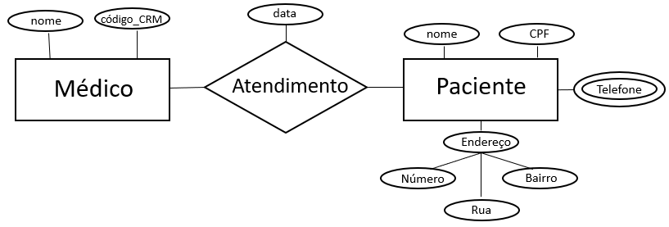

TAREFA 3
Um dos seus desafios para conseguir a vaga do estágio na GlobalTecnol S.A, é realizar a implementação de um problema, utilizando a estrutura de dados vetor. O vetor deve ter tamanho 3, e os valores deverão ser inseridos pelo usuário. Outro ponto pedido no desafio é que você imprima os valores que foram adicionados. Para este problema, utilize a Linguagem C.

#include<stdio.h>

int main()

{

/Declaração das variáveis/

int i, vetor[3];

/Inserindo os valores no vetor/

for (i = 0; i < 3; i ++)

{

printf("\nDigite o valor da posicao %d: ", i+1);

scanf("%d", &vetor[i]);

}

/Mostrando os dados na tela/

printf("\nOs valores digitados foram: ");

for (i = 0; i < 3; i ++)

{

printf("%d ", vetor[i]);

}

return 0;

}

2.4 tarefa 4-
Um dos desafios para alcançar a tão sonhada vaga de estágio é saber desenvolver modelos para o sistema. Neste caso, foi proposto a você, que desenvolvesse um modelo de caso de uso para o seguinte cenário: • Um cinema pode ter muitas salas, sendo necessário, portanto, registrar informações a respeito de cada uma. • O cinema apresenta muitos filmes, sendo necessário, portanto, registrar as informações sobre os filmes. • Um mesmo filme pode ser apresentado em diferentes salas e em horários. Portanto, deve-se registrar as sessões dos filmes. • Os clientes do cinema podem comprar ingressos para assistir a uma sessão. O funcionário deve intermediar a compra de ingresso

Resposta
Modelo de caso de uso para o cenário proposto.
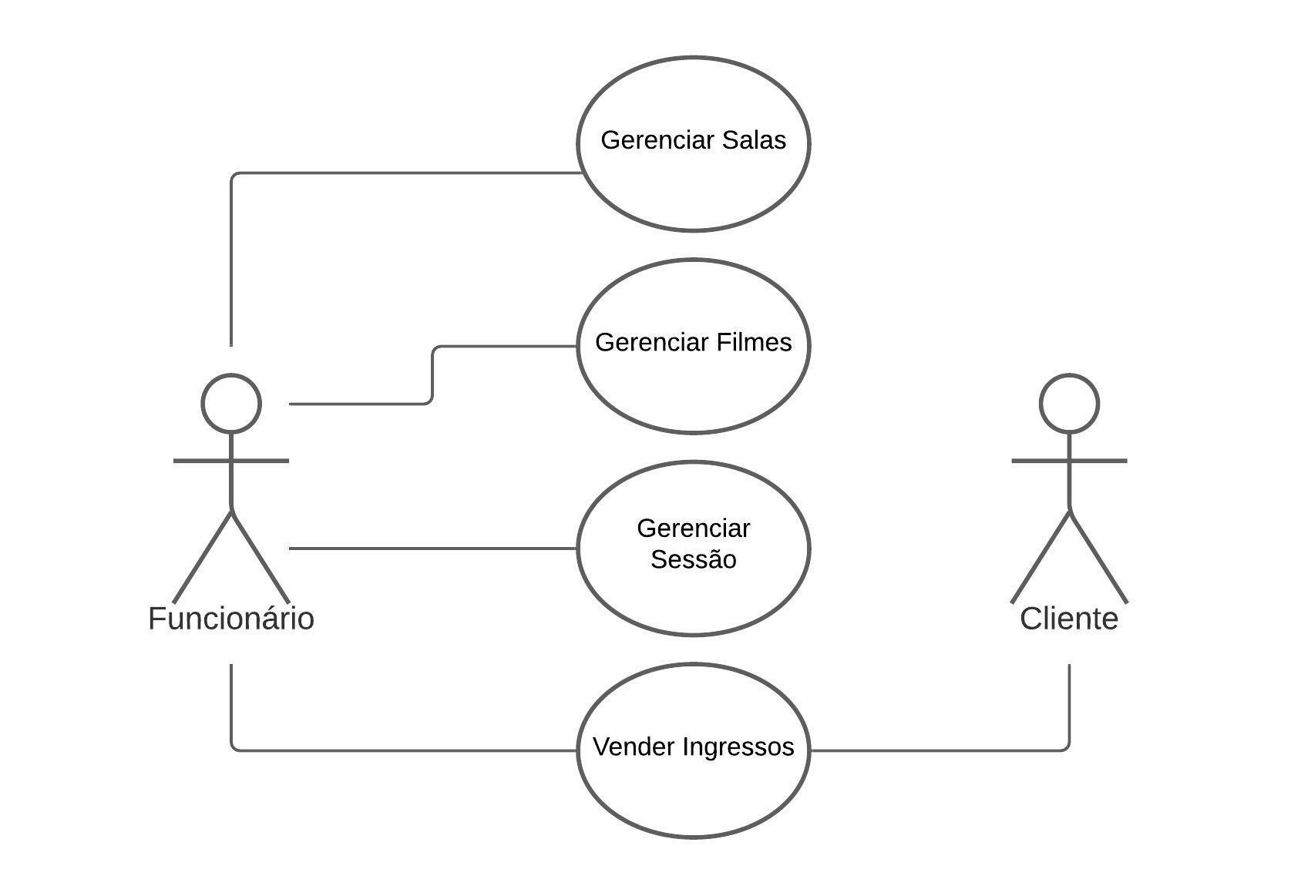

CONCLUSÃO
A Global Tecnol S.A desenvolverão alguns testes com tabela verdade, é uma ferramenta de natureza matemática muito utilizada no campo do raciocínio lógico. Seu objetivo é verificar a validade lógica de uma proposição composta (argumento formado por duas ou mais proposições simples).
ETC..............................................................

REFERÊNCIAS
Nogueira Admilson, UML - Unified Modeling Language - Atores, Atividades e Componentes.

ETC……………………………………………………………….

